以杨树皮为原料制备高电容特性酚醛树脂基活性炭电极材料
作 者：邱志鹏 周建科
指导教师：司维江 周晋
所在学校：山东理工大学 获奖等次：二等奖
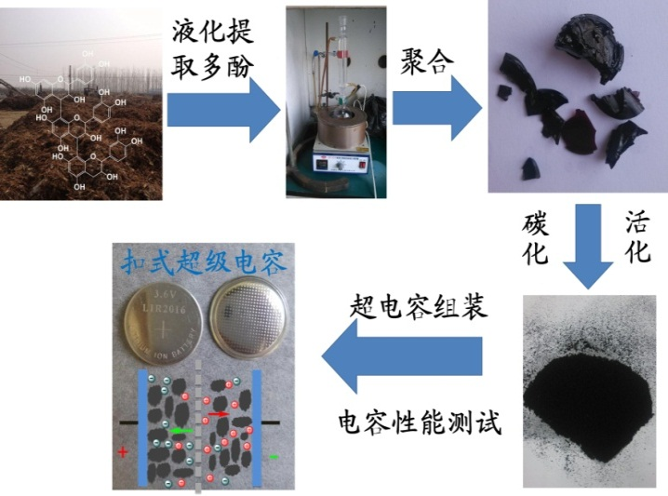
作品简介：本作品采用酸催化液化和强碱提取两种方法分离树皮中的多酚类物质，并将其与甲醛反应制备酚醛树脂，进一步制备活性炭电极材料。所制备电极材料具有发达的纳米孔道，较大的比表面积，其比电容可达296 Fg⁻¹，且具有优异的倍率性能。
科学性：超级电容器是一种新型储能装置，它充电时间短、使用寿命长、节约能源和绿色环保，能量密度和功率密度介于传统电容器和二次电池之间，能够快速存储和释放电能，市场规模正在迅速扩大。
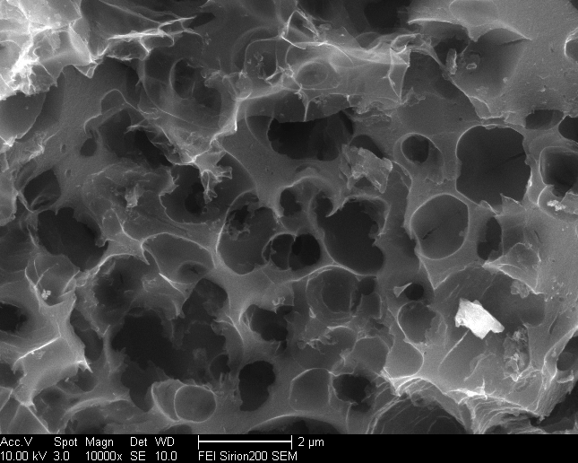
SEM
创新性：本作品的主要创新点在于以生物质废弃物为原料，分离其中的酚类物质用于制备电极材料，既是对其高附加值的利用，也有效降低了电极材料成本，具有重要的学术意义和应用价值。
实用性：本材料制备方法简便，工艺流程短，设备需求较低，适合放大生产。选取生物质废弃物为杨树皮，也可以推广到其他的生物质废弃物。

